Functioneel ontwerp

Rapport Systeem MBO utrecht

Gemaakt door: Mitchell van der Woude

Van de klas: Am3a

Opleiding: Ict Acadamie Utrecht



Datum: 01-10-2015
Versie: 0.2

Handtekening

____________

Inhoudsopgave

Functioneel ontwerp 1
Rapport Systeem MBO utrecht 1
Gemaakt door: Mitchell van der Woude 1
Van de klas: Am3a 1
Opleiding: Ict Acadamie Utrecht 1
Inhoudsopgave 2
Versiebeheer 2
Achtergronden 2
De opdracht 2
Use case 3
Scenario's 4
ZN/OMS 6
Klassendiagram 7
Objectdiagram 8
Toestandsdiagram 10
Activiteiten diagram 11
Site map Website 12

Versiebeheer

Naam: | Mitchell van der Woude
Klas: | Am3a
Datum: | 09/23/15
Project: | Rapporten systeem

Versiebeheer | Veranderingen
V0.1 | Eerste functioneel ontwerp gemaakt
V0.2 | 2e versie Functioneel ontwerp gemaakt

Achtergronden
Dit project Rapporten systeem wordt gemaakt door: Mitchell, ik zit op de ICT Academie Utrecht met de opleiding Applicatie en mediabeheer. We doen dit project voor school dus het is een school opdracht. Het doel van dit project is om kosten te besparen waardoor ze het beter aan andere dingen kunnen uitgeven.

De opdracht
Het project is opgezet om een rapportensysteem te maken voor MBO Utrecht. De doelstellingen voor de applicatie zijn het maken van een systeem waardoor je de rapporten kan opvragen bijvoorbeeld door de Docent/mentor, maar er komt ook een systeem waar de leraren de cijfers kunnen invullen van hun eigen vak en die dan op het eind op het rapport wordt gezet. Er komt ook een homepagina/inlogpagina maar de opdracht is het meest gebaseerd op het rapporten systeem.

Use case
Een use case is een beschrijving van een gedrag van een systeem, dat reageert op een verzoek dat stamt van buiten het systeem.
Met andere woorden, de use case beschrijft "wie" met het betreffende systeem "wat" kan doen.
De use case techniek wordt gebruikt bij de bepaling van de requirements van het gedrag van
een bepaald systeem.

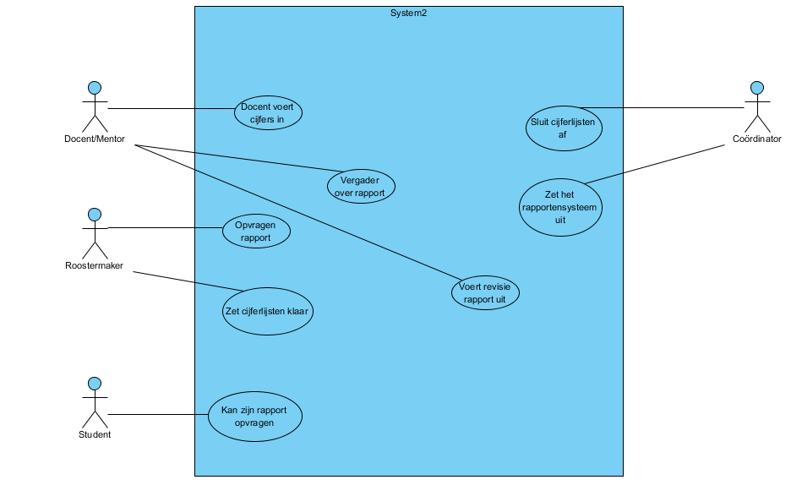Afbeelding 1: Use case van het rapportensysteem.
De docent/ Mentor voert de cijfers van de studenten in het rapportensysteem.
De docent/ Mentor vergadert over de rapporten van de studenten.
De docent/ Mentor voert de revisie van de rapporten van de studenten uit.
De roostermaker kan de rapporten van de studenten opvragen.
De roostermaker zet de cijferlijsten klaar voor de docent/Mentor om in te vullen.
De student kan Zijn/Haar rapport opvragen via het rapportensysteem.
De coördinator sluit de cijferlijsten na de vergaderingen af en zet het systeem uit.

Scenario's
Scenario 1: Rapport opvragen
Rol: Student
Beschrijving: De Student wil zijn rapport opvragen!
Pre: De student is ingelogd en bevind zich op de homepagina.
Post: De Student heeft nu zijn eigen rapport opgevraagd/is aan het downloaden
- De student klikt op tab 'Rapport opvragen'
- Systeem: haalt de pagina 'Rapport opvragen' op
- Student klikt op de knop 'Download rapport pdf'
- Het systeem maakt van het rapport een PDF en download het naar de computer van de student.

Scenario 2: Cijfers invoeren
Rol: docent
Beschrijving: docent voert cijfers in.
Pre: docent is op de cijferInvoerPagina
Post: cijfer van de klas zijn ingevoerd
- Docent kiest een klas.
- Systeem haalt de studenten op uit de klas en de bijbehorende vakken van de docent.
- De docent kiest een vak
- Systeem toont studenten en vak
- De docent voert de cijfers in. Docent geeft OK
- Systeem slaat

Secundaire stappen:

Scenario 3: rapport opvragen vergadering
Rol: Mentor
Beschrijving: De mentor wil een rapport opvragen voor vergadering met ouders
Pre: Mentor bevindt zich op de homepagina
Post: Mentor heeft het rapport gedownload en is het aan het uitprinten.
- Mentor klikt op tab 'Rapport opvragen mentor'
- Systeem haalt de pagina op.
- Mentor klikt op zijn klas.
- Systeem haalt namen op van leerlingen van de klas.
- Mentor klikt op 'Download als pdf'
- Systeem Download het rapport naar de computer van de mentor

Secundaire stappen:

Scenario 4: Systeem uitzetten
Rol: Coördinator
Beschrijving: Er is een nieuwe Coördinator en die wil graag weten hoe het systeem werkt voor het sluiten van het cijferinvoer systeem.
Pre: Coördinator begint op de homepagina.
Post: eindigt weer op de homepagina.
- Wanneer de Coördinator is ingelogd komt er en nieuwe menu tab bij genaamd. 'Rapporten systeem'
- Systeem laadt de pagina 'Rapporten systeem' in.
- Dan klikt hij op de knop 'Systeem uitzetten' en dan kunnen de leraren geen cijfers meer invoeren.
- Het systeem zet een lockdown op het cijferinvoersysteem.
- En de pagina refreshed en komt weer op de homepagina.
- Het Systeem laadt de homepagina in.

ZN/OMS
Zelfstandige naamwoorden | Omschrijving
Klant | Kandidaat
Systeem | Kandidaat
Rapport | Kandidaat
Rooster | Kandidaat
Periode | Attribuut van rapport
Jaar | Attribuut van rapport
Vak | Attribuut van rapport/rooster
Cijfer | Attribuut van rapport/leerling
Docent | Kandidaat
Blokcijfer | Attribuut van rapport/leerling
Voldoende/Onvoldoende | Attribuut van docent
Leerling | Kandidaat
Over/gezakt | Attribuut van leerling
Roostermaker | Attribuut van rooster
Rapportvergadering | Attribuut van rapport
Mentor | Attribuut van leerling
Overgangsvergadering | Attribuut van rapport

Klassendiagram
Het klasse diagram is de belangrijkste bouwsteen van object georiënteerd modelleren. Het wordt gebruikt voor zowel algemene conceptuele modellering van de systematiek van de aanvraag, en voor gedetailleerde modellen vertalen van de modellen in de programmering code. Klassendiagrammen kunnen ook worden gebruikt voor het modelleren van gegevens. De klassen in een klassendiagram vormen zowel de belangrijkste objecten, interacties in de aanvraag en de klassen te programmeren.

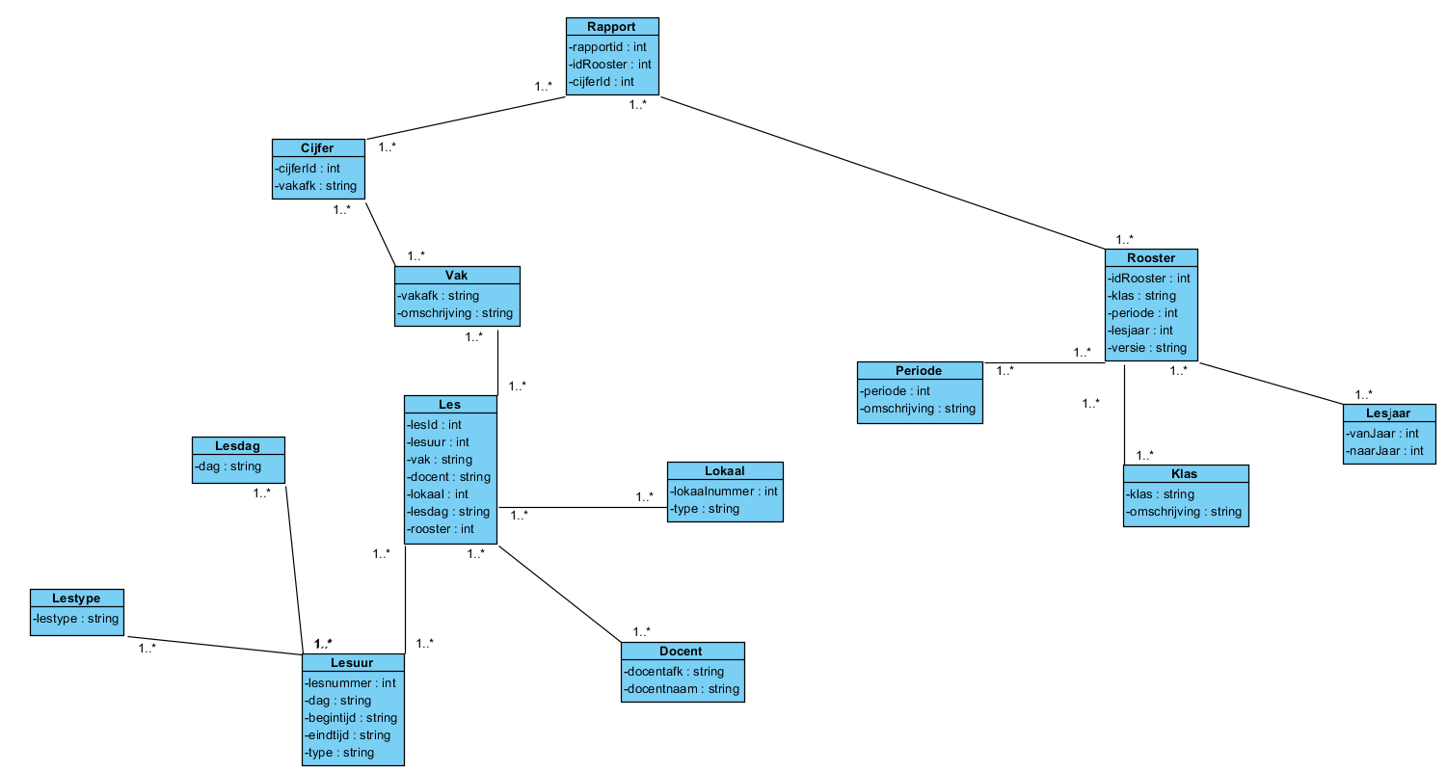
Afbeelding 2 : Het klassendiagram van het RapportenSysteem

Objectdiagram
Het objecten diagram is een diagram dat een volledige of gedeeltelijke weergave van de structuur van een gemodelleerd systeem op een bepaald moment toont.

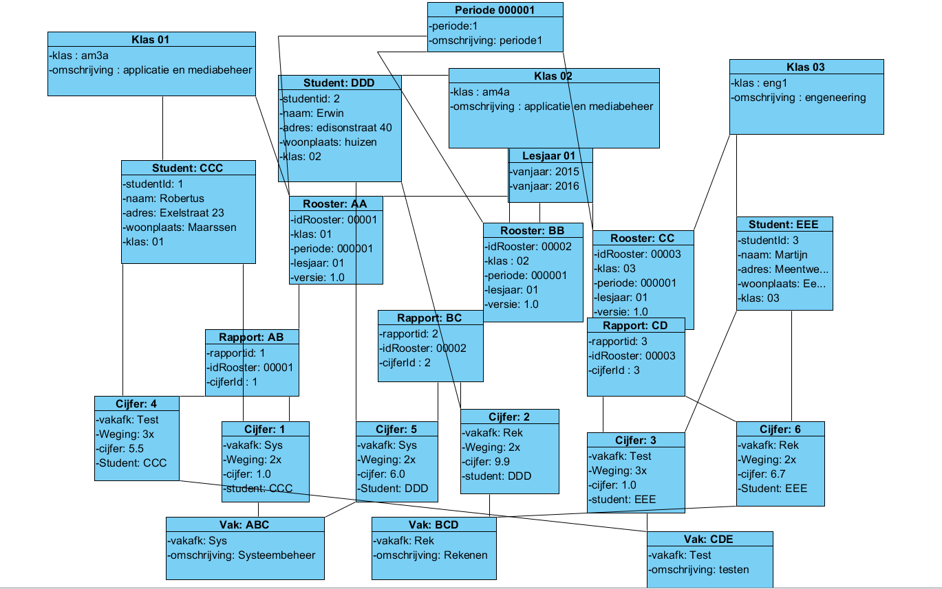
Afbeelding 3: Het objectendiagram van het RapportenSysteem

Toestandsdiagram
Een toestandsdiagram geeft de verschillende mogelijke toestanden van een systeem weer.
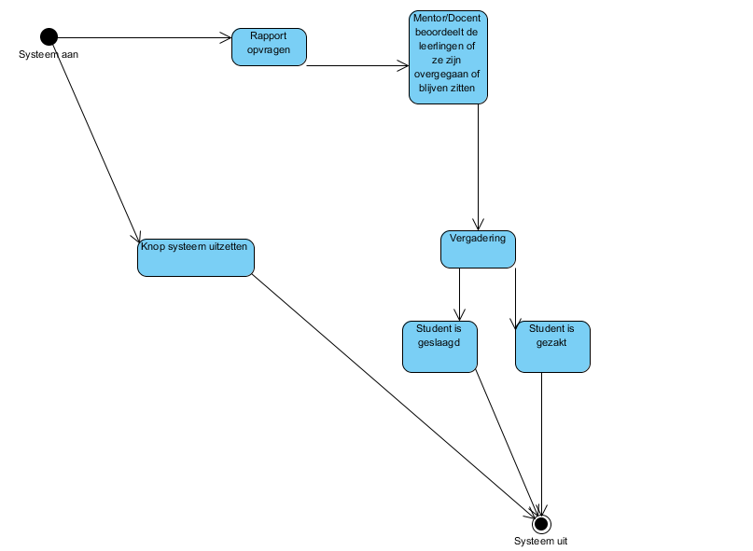

Afbeelding 4: Toestandsdiagram

Dit is de toestand van een rapportvergadering. De mentor beoordeeld of de leerling gezakt of geslaagd is. Dit is dus de manier hoe het gaat in de overgangsvergadering er wordt naar je rapport gekeken en daaruit besluit de mentor van die leerling of hij overgaat of blijft zitten.

Activiteiten diagram
Het activiteiten diagram is een diagram dat het verband weergeeft tussen verschillende activiteiten of bewerkingen meestal van een proces binnen een bedrijf.
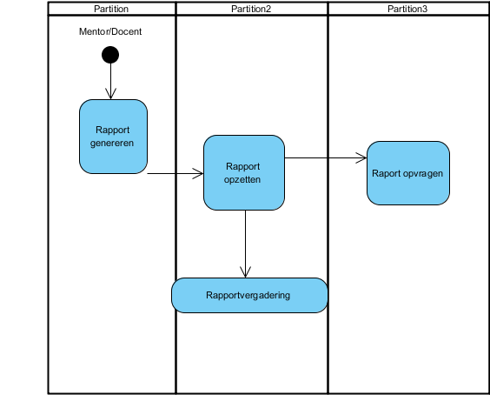

Afbeelding 5: activiteitendiagram

Site map Website
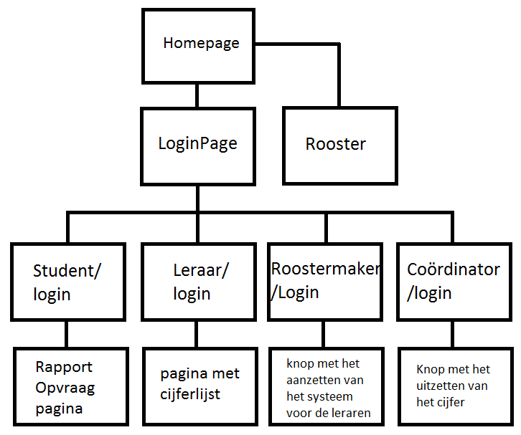
Afbeelding 6: Site map

